**Dưới đây là kết quả đánh giá chất lượng bệnh viện năm 2019:**

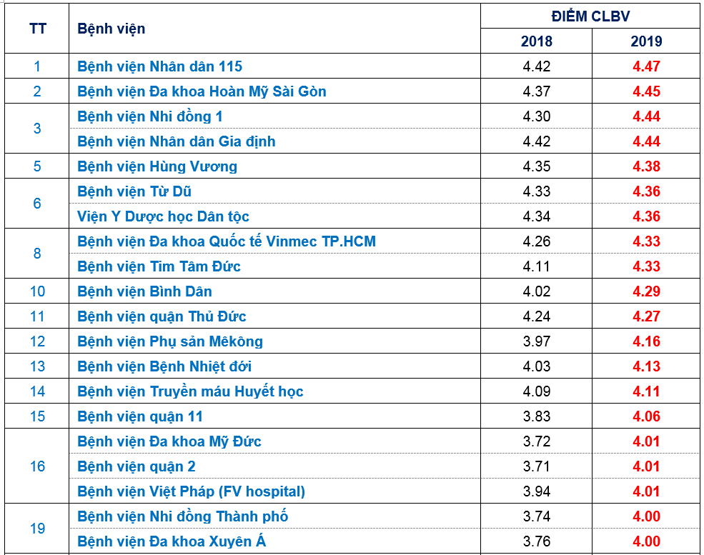

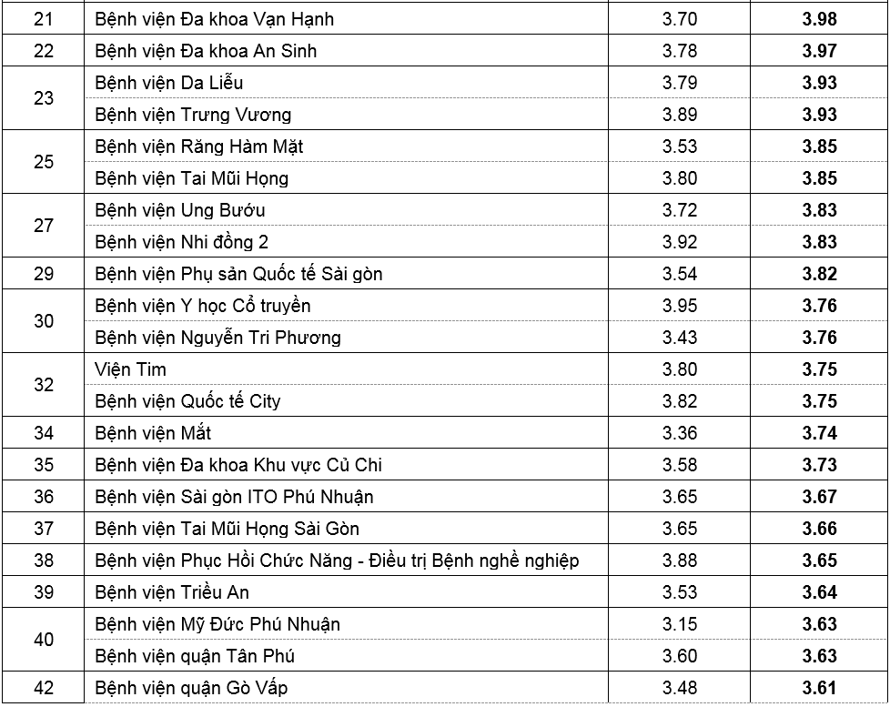

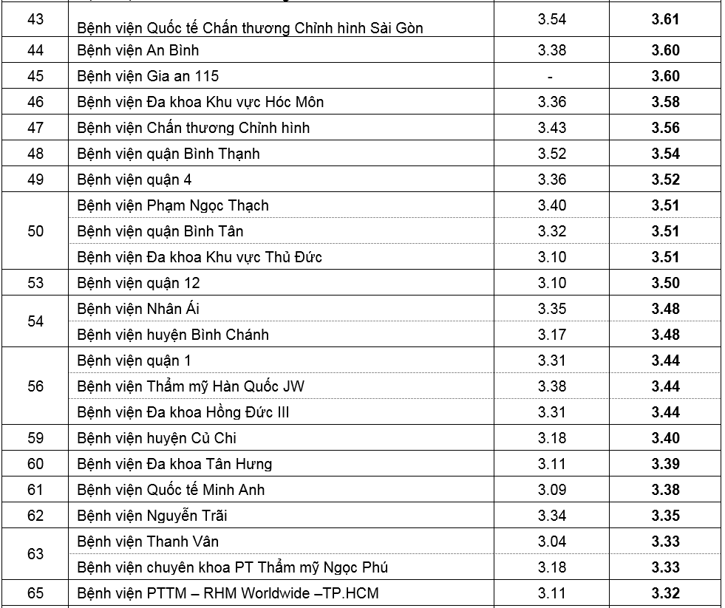

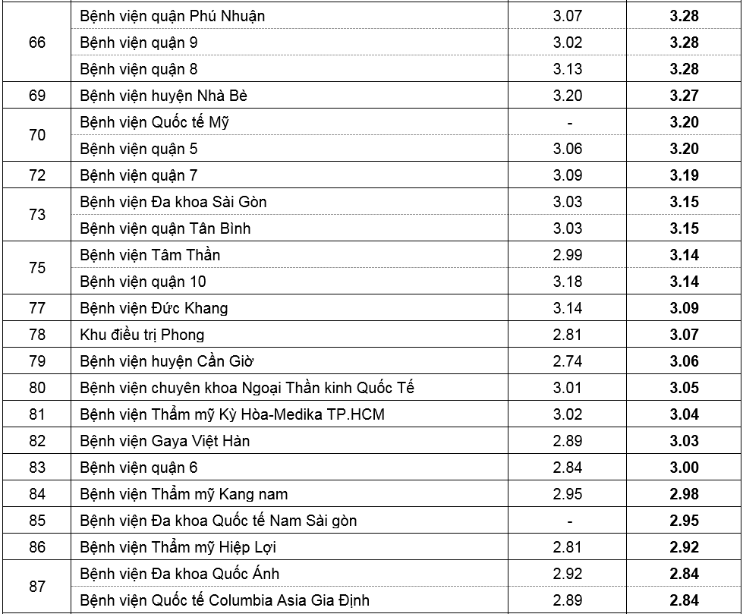

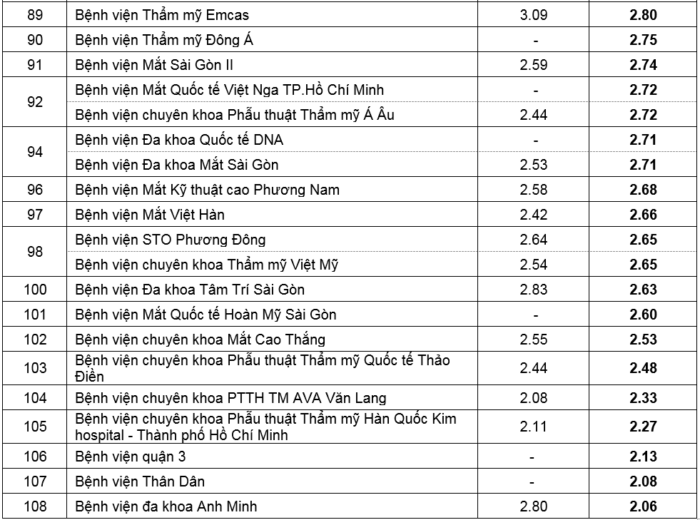

**Điểm chất lượng 2 bệnh viện trực thuộc bộ ngành**

